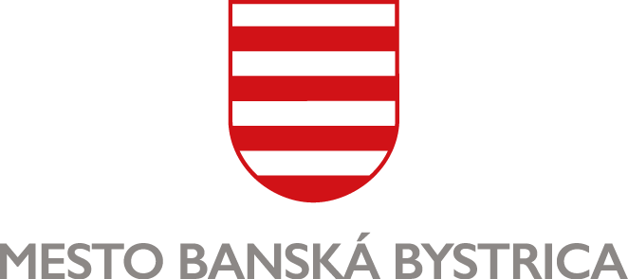

ŽIADOSŤ O POSKYTNUTIE DOTÁCIE
na zabezpečenie plnenia úloh výborov v mestských častiach v zmysle § 12
Všeobecne záväzného nariadenia Mesta Banská Bystrica č. 11/2019
o poskytovaní dotácií z rozpočtu Mesta Banská Bystrica

Žiadateľ je povinný uviesť všetky údaje.
- ÚDAJE O ŽIADATEĽOVI
Názov občianskeho združenia: ...................................................................................................
Právna forma: ...................................................................................................
Identifikačné údaje IČO: ................................... DIČ: ..............................................
Sídlo / trvalé bydlisko:
Ulica, orientačné číslo domu: ...................................................................................................
PSČ, obec, štát: ...................................................................................................
Telefónne číslo: ......................................... Mobil: ..........................................
E-mail: ...................................................................................................
Bankové spojenie – názov banky: ...................................................................................................
IBAN: ...................................................................................................
Štatutárny zástupca (meno, priezvisko): ...................................................................................................
Telefónne číslo: ......................................... Mobil: ..........................................
E-mail: ...................................................................................................
Požadovaná výška dotácie: .............................................. €

- ČESTNÉ VYHLÁSENIE
- Ako štatutárny zástupca žiadateľa o dotáciu týmto deklarujem neexistenciu / existenciu manželského, súrodeneckého alebo iného príbuzenského vzťahu v priamom rade, pracovnoprávneho vzťahu alebo iného vzťahu fyzickej osoby pôsobiacej v rámci žiadateľa o dotáciu voči:
  - zamestnancom príslušného odborného útvaru Mestského úradu v Banskej Bystrici, ktorí sú do riešenia žiadosti zainteresovaní (prevzatie, posúdenie úplnosti žiadosti, predloženie na posúdenie príslušnej odbornej komisii MsZ),
  - členom príslušnej odbornej komisie MsZ, ktorá žiadosť posudzuje v zmysle zákona č. 369/1990 Zb. o obecnom zriadení v znení zmien a doplnkov a VZN za účelom jej stanoviska k rozhodnutiu o poskytnutí dotácie,
  - poslancom MsZ v Banskej Bystrici, ktorí rozhodujú o poskytnutí dotácie primátorovi Mesta Banská Bystrica.
- Čestne vyhlasujem, že ako dolu podpísaný žiadateľ ku dňu podania žiadosti:
  - mám vysporiadané záväzky po lehote splatnosti voči Mestu Banská Bystrica,
  - mám vysporiadané záväzky po lehote splatnosti voči organizáciám v zriaďovateľskej a zakladateľskej pôsobnosti,
  - nie som v likvidácii, v konkurznom, reštrukturalizačnom, trestnoprávnom konaní.
- Čestne vyhlasujem, že akcie uvedené v Rámcovom pláne akcií financované z dotácie v roku podania tejto žiadosti nie sú inak finančne podporené zo strany Mesta.
- Vyhlasujem, že údaje uvedené v žiadosti a v prílohách sú pravdivé.
- Čestne vyhlasujem, že právnická osoba, ktorej som štatutárnym zástupcom, nemá právoplatne uložený trest zákazu prijímať dotácie, subvencie, pomoc a podporu poskytovanú z fondov Európskej únie.
Toto čestné vyhlásenie som vykonal(a) dobrovoľne a s plnou zodpovednosťou pre potreby Mesta Banská Bystrica za účelom predloženia žiadosti o poskytnutie dotácie. Zároveň vyhlasujem, že som si vedomý(á) dôsledkov, ktoré by vyplynuli z nepravdivých údajov v tomto čestnom vyhlásení.

- VYHLÁSENIE
V zmysle zákona NR SR č.18/2018 Z. z. o ochrane osobných údajov a o zmene a doplnení niektorých zákonov v platnom znení ako dotknutá osoba poskytujem súhlas so spracovaním osobných údajov uvedených v tejto žiadosti pre potreby Mesta Banská Bystrica za účelom evidencie žiadosti o poskytnutia finančných príspevkov z rozpočtu Mesta Banská Bystrica. Dotknutá osoba má právo kedykoľvek odvolať súhlas so spracovaním osobných údajov, ktoré sa jej týkajú. Odvolanie súhlasu nemá vplyv na zákonnosť spracúvania osobných údajov založeného na súhlase pred jeho odvolaním; O skutočnosti, že ako dotknutá osoba môžem odvolať svoj súhlas som bol informovaný poskytovateľom dotácie pred poskytnutím tohto súhlasu. Dotknutá osoba môže súhlas odvolať rovnakým spôsobom, akým súhlas udelila.
V ..............................................
dňa ............................. 20........ ........................................................................
podpis štatutárneho zástupcu

- POVINNÉ PRÍLOHY
- Kópia dokladu o vzniku subjektu a o ustanovení štatutára (kópia dokladu o registrácii, stanovy).
- Kópia zmluvy alebo potvrdenie banky o zriadení bankového účtu v tvare IBAN, na ktorom musí byť uvedený žiadateľ dotácie.
- Uznesenie výboru v mestskej časti, ktorým schvaľuje podanie žiadosti.
- Rámcový plán akcií financovaných z dotácie.

